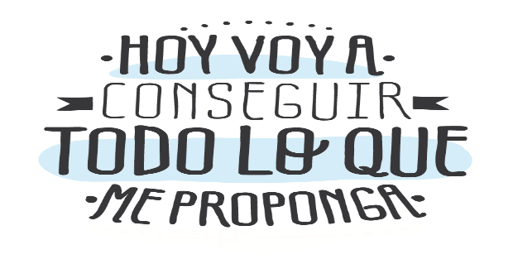
Liceo José Victorino Lastarria
Rancagua
“Formando Técnicos para el mañana”
Unidad Técnico-Pedagógica

ELABORACION DE BEBIDAS ALCOHOLICAS Y ANALCOHOLICAS
4ºA Mención Cocina
Guía Semana del 27 al 31 de julio
OA: Preparar diversos cocteles de consumo habitual con bebidas alcohólicas y no alcohólicas, de acuerdo a recetas nacionales e internacionales.
Objetivo de la clase: Ubicar maquinarias y utensilios en un plano de un bar.
Actividad: Los alumnos realizan un plano de las partes del bar y la ubicación de sus equipos, maquinaria y utensilios según información de la guía anterior.
Enviar al correo de las profesoras:
Paz Gaete Piña: paz.gaete@liceo-victorinolastarria.cl
Sandra Díaz Baeza: sandra.diaz@liceo-victorinolastarria.cl

Buena suerte y buen trabajo

